関西大学 千里山キャンパス 第2学舎4号館 の建物及び改修概要

はじめに

現状設備と同等仕様での設備更新を想定したところ、築20年を経た施設でありながらも、BEI（一次エネルギー消費量評価指標）値0.72 を達成しており、高い省エネ性能を維持していることを確認した。空調設備更新工事により建物の省エネルギー性能が大幅に向上、BEI値0.47となりBELS認証を取得した。既存建築物において大規模な構造改修を伴わずにZEB水準を達成した事例である。
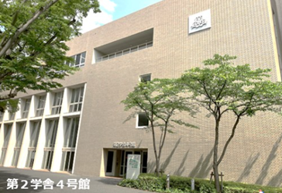
1.建築概要

物件名称：関西大学 第2学舎4号館
所在地：大阪府吹田市山手町3丁目3番35号
主要用途：教室
竣工：2004年に建替
延床面積：地上４階 4,935m2

2.設備概要
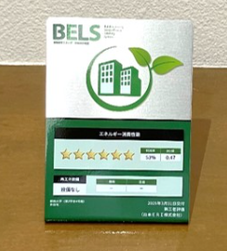

・吸収冷温水機から高効率なGHPチラーへ更新、GHPの台数制御を導入
・冷温水ポンプのサイズダウン
・個別空調機GHP、EHPの高効率機種GHPへの更新
・既に実施済であった照明のLED化もBEI削減評価に反映

既設システム | 改修システム
吸収式冷温水機70RT×2台（492kW） | GHPチラー40馬力相当×4台（448kW）
冷温水ポンプ 7.5kW×2台 | 冷温水ポンプ 5.5kW×2台
GHP：室外機 11台（計186馬力＝520kW） | GHP：室外機 10台（計188馬力＝526kW）
EHP：パッケージエアコン 11台 | EHP：パッケージエアコン 11台

3.BELS認証取得情報
BELS申請代行：大阪ガスファシリティズ
BEI値：0.47（削減率53％）
BELS認証ランク(建築物省エネルギー性能表示制度)：ZEB水準（BELS★6）を達成

